Introduction

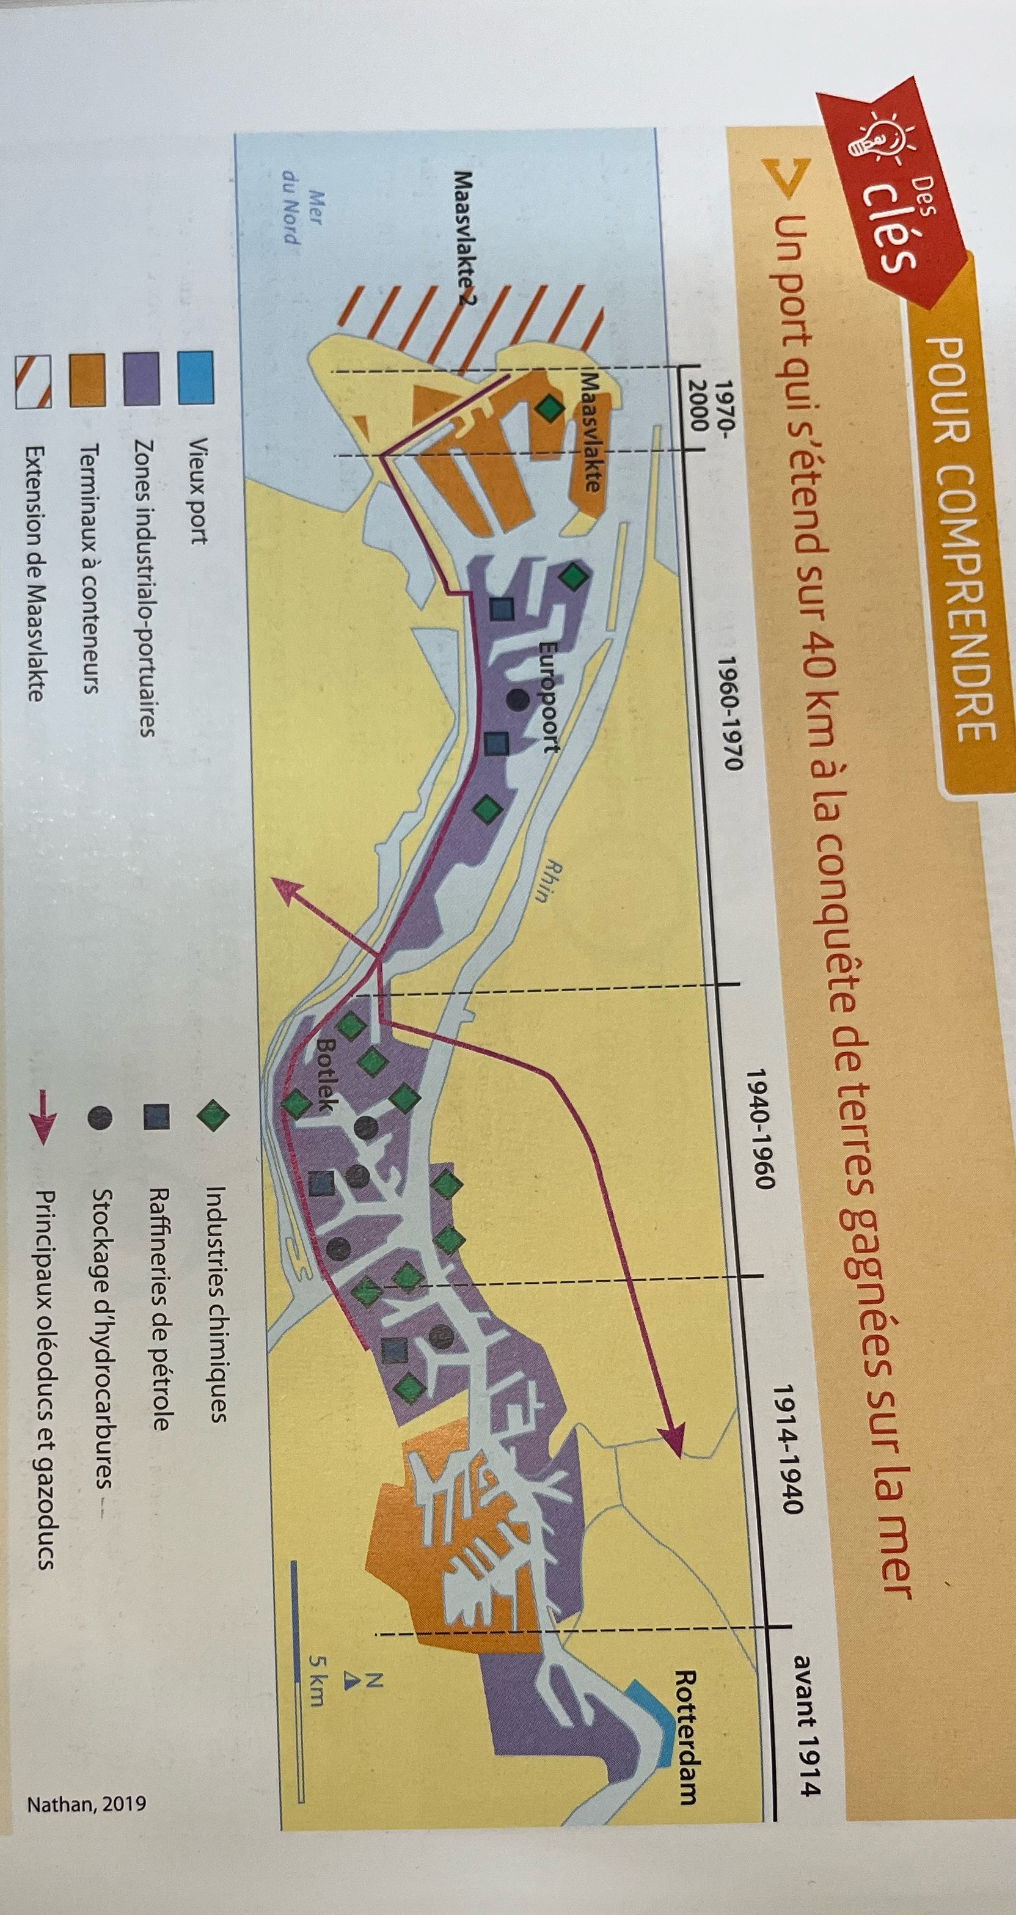
Le port de Rotterdam, situé aux Pays-Bas sur la mer du Nord. C’est le plus grand port Européen avec 64 km de quais. Le port de Rotterdam c’est progressivement étendu avec la création de plus de 40 km de zones industrielles et portuaires. Le port est connu pour ses nombreux transit de marchandises. Son emplacement est un atout pour le commerce maritime.
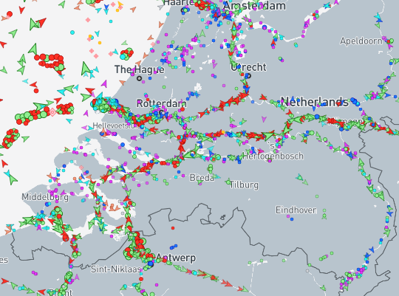
Source :Nathan2019
Source : MarineTraffic

